|  |
| --- |
| ***Projekt*** |

**Uchwała Nr ........................................  
Rady Miasta Racibórz**

**z dnia ........................................ 2021 r.**

**w sprawie ustanowienia Medalu Honorowego Miasta Raciborza  
oraz zasad jego nadawania**

Na podstawie art. 18  ust. 2  pkt 15 ustawy z dnia 8  marca 1990 r. o samorządzie gminnym (t.j. Dz. U. z 2021r., poz. 1372), w związku z art. 3 ust. 1 ustawy z dnia 21 grudnia 1978 r. o odznakach i mundurach (t.j. Dz.U. z 2016 r. poz. 38)

**Rada Miasta Racibórz,  
uchwala co następuje:**

**§ 1.**Ustanawia się Medal Honorowy Miasta Raciborza, zwany dalej Medalem.

**§ 2.**Medal nadawany jest za szczególne zasługi dla Miasta Raciborza osobom fizycznym lub prawnym oraz innym podmiotom i instytucjom nie posiadającym osobowości prawnej uchwałą Rady Miasta Racibórz.

**§ 3.**Podmiotami uprawnionymi do występowania z wnioskami o nadanie Medalu są:

1) Prezydent Miasta Racibórz,

2) Radny Rady Miasta Racibórz,

3) organizacje pozarządowe, społeczne, polityczne, wyznaniowe, zawodowe i gospodarcze,

4) grupa co najmniej 15 pełnoletnich mieszkańców Raciborza.

**§ 4.**Wzór wniosku dla osób fizycznych stanowi Załącznik Nr 1 do niniejszej Uchwały, wzór wniosku dla pozostałych podmiotów stanowi Załącznik Nr 2 do niniejszej Uchwały.

**§ 5.**1. Przedłożone wnioski podlegają zaopiniowaniu przez Zespół powoływany każdorazowo zarządzeniem Prezydenta Miasta Racibórz.

2. W skład Zespołu, o którym mowa w ust. 1 wchodzą:

1) Przewodniczący Rady Miasta Racibórz,

2) Przewodniczący stałych komisji Rady Miasta Racibórz,

3) Przedstawiciele klubów radnych Rady Miasta Racibórz,

4) Prezydent Miasta Racibórz.

3. Funkcje członków Zespołu będą ustalane w zarządzeniu, o którym mowa w ust. 1.

**§ 6.**Wyróżnieni Medalem otrzymują:

1) w przypadku osób fizycznych Medal Honorowy Miasta Raciborza oraz Oznakę Medalu Honorowego Miasta Raciborza wraz z pamiątkowym Dyplomem stanowiącym akt nadania Medalu,

2) w przypadku osób prawnych lub innych podmiotów i instytucji nie posiadających osobowości prawnej Medal Honorowy Miasta Raciborza wraz z pamiątkowym Dyplomem stanowiącym akt nadania Medalu.

**§ 7.**Medal Honorowy Miasta Raciborza jest okrągły, o średnicy 9 cm, wykonany z metalu w barwie złocistej. Obie strony medalu mają podwójnie zaznaczoną, wypukłą krawędź oraz wklęsłe wnętrze moletowane pionowymi liniami prostymi, odpowiadającymi szrafowaniu barwy czerwonej. Po stronie licowej medalu, w części centralnej, znajduje się wypukły wizerunek godła herbowego Raciborza według ustalonego wzoru. Po stronie odwrotnej medalu znajduje się zajmujący jego górną i środkową część wypukły, majuskułowy, trzyrzędowy napis ZASŁUŻONY  
DLA MIASTA  
RACIBORZA. Nad nim cztery wypukłe, stylizowane listki wawrzynu po dwa na stronę. U dołu wypukły zarys górnej części Baszty Więziennej w Raciborzu, ujęty w wypukłe listki wawrzynu, po dwa na każdą stronę.

**§ 8.**Graficzny wzór Medalu, o którym mowa w § 7, określa Załącznik Nr 3 do niniejszej Uchwały.

**§ 9.**Oznaka Medalu Honorowego Miasta Raciborza jest jednostronna, o średnicy 15 mm, zawierająca w części licowej, z podwójnie zaznaczoną, wypukłą krawędzią, na moletowanym pionowymi liniami prostymi polu wypukły wizerunek godła herbowego Raciborza według ustalonego wzoru, otoczone wypukłą legendą majuskułową ZASŁUŻONY DLA MIASTA RACIBORZA rozpoczętą trzema wypukłymi, stylizowanymi listkami wawrzynu w wachlarz. Strona odwrotna gładka z zapięciem zatrzaskowym.

**§ 10.**Graficzny wzór Oznaki, o której mowa w § 9, określa Załącznik Nr 4 do niniejszej Uchwały.

**§ 11.**Graficzny wzór Dyplomu, o którym mowa w § 6 określa Załącznik Nr 5 do niniejszej Uchwały.

**§ 12.**Rejestr uhonorowanych Medalem prowadzi Biuro Rady Miasta Racibórz.

**§ 13.**Wykonanie uchwały powierza się Prezydentowi Miasta Racibórz.

**§ 14.**Traci moc Uchwała Nr L/561/98 Rady Miejskiej w Raciborzu z dnia 27 maja 1998 r.  
w sprawie: w ustanowienia tytułu i medalu „Zasłużony dla Miasta Raciborza” z późn. zm.

**§ 15.**Uchwała wchodzi w życie po upływie 14 dni od dnia ogłoszenia w Dzienniku Urzędowym Województwa Śląskiego.

Załącznik Nr 1 do uchwały Nr ........................................  
Rady Miasta Racibórz  
z dnia........................................2021 r.

**Wniosek  
o nadanie Medalu Honorowego Miasta Raciborza  
dla osób fizycznych**

|  |  |
| --- | --- |
| 1. Nr PESEL | 2. Imię i nazwisko osoby zgłoszonej do nadania Medalu |
| 3. Data urodzenia | 4.Obywatelstwo |
| 5. Adres osoby ..............  Województwo ..............  Miejscowość ..............  Kod ..............  Ulica..........................................................Nr domu................Nr lokalu.............. | |
| 6.Miejsce pracy ..............  Województwo ..............  Miejscowość ..............  Kod ..............  Ulica........................................................Nr domu................Nr lokalu.............. | |
| 7. Uzasadnienie wniosku – ze szczególnym uwzględnieniem zasług dla miasta Raciborza | |
| 8. Wnoszę o nadanie Medalu Honorowego Miasta Raciborza   Podmiot sporządzający wniosek  Data………………...……………………. Pieczęć ......................... Podpis wnioskodawcy | |
| 9. Ewentualne dodatkowe opinie | |
| 10. Opinia Zespołu Opiniującego  Nr protokołu…………..Data…………….. ………………………Podpis Przewodniczącego Zespołu | |
| 11. Uchwała Rady Miasta Racibórz   Uchwałą Nr ……………… Rady Miasta Racibórz z dnia ……………… przyznano Medal Honorowy Miasta Raciborza   Data…………………. Podpis...................................................................... | |

Załącznik Nr 2 do uchwały Nr ........................................  
Rady Miasta Racibórz  
z dnia........................................2021 r.

**Wniosek   
o nadanie Medalu Honorowego Miasta Raciborza  
dla podmiotów innych niż osoby fizyczne**

|  |  |
| --- | --- |
| 1. Nr NIP | 3. Nazwa podmiotu zgłoszonego do nadania Medalu |
| 2. Nr REGON |
| 4. Adres podmiotu ..............  Województwo ..............  Miasto ..............  Kod ..............  Ulica..........................................................Nr domu................Nr lokalu.............. | |
| 5. Uzasadnienie wniosku – ze szczególnym uwzględnieniem zasług dla Miasta Raciborza | |
| 6. Wnoszę o nadanie Medalu Honorowego Miasta Raciborza   Podmiot sporządzający wniosek  Data………………...……………………. Pieczęć ......................... Podpis wnioskodawcy | |
| 7. Ewentualne dodatkowe opinie | |
| 8. Opinia Zespołu Opiniującego  Nr protokołu…………..Data…………….. ………………………Podpis Przewodniczącego Zespołu | |
| 9. Uchwała Rady Miasta Racibórz   Uchwałą Nr ……………… Rady Miasta Racibórz z dnia ……………… przyznano Medal Honorowy Miasta Raciborza    Data…………………. Podpis...................................................................... | |

Załącznik Nr 3 do uchwały Nr ........................................  
Rady Miasta Racibórz  
z dnia........................................2021 r.

**Wzór Medalu Honorowego Miasta Raciborza**

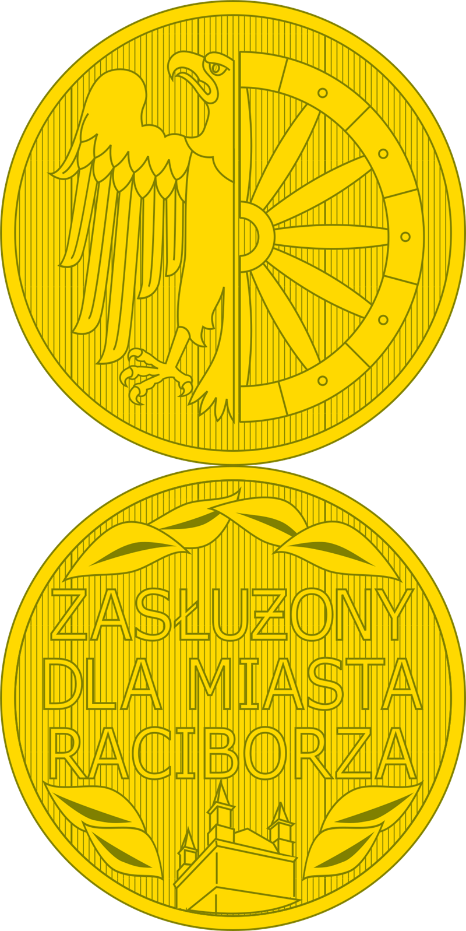

Załącznik Nr 4 do uchwały Nr ........................................  
Rady Miasta Racibórz  
z dnia........................................2021 r.

**Wzór Oznaki Medalu Honorowego Miasta Raciborza**

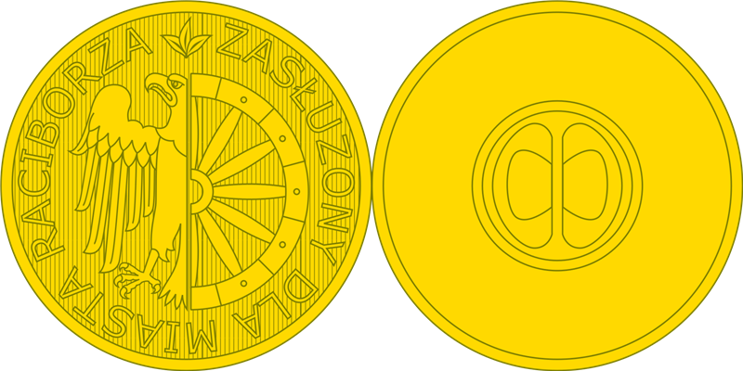

4:1

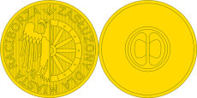

1:1

Załącznik Nr 5 do uchwały Nr ........................................  
Rady Miasta Racibórz  
z dnia........................................2021 r.

**Dyplom Medalu Honorowego Miasta Raciborza**

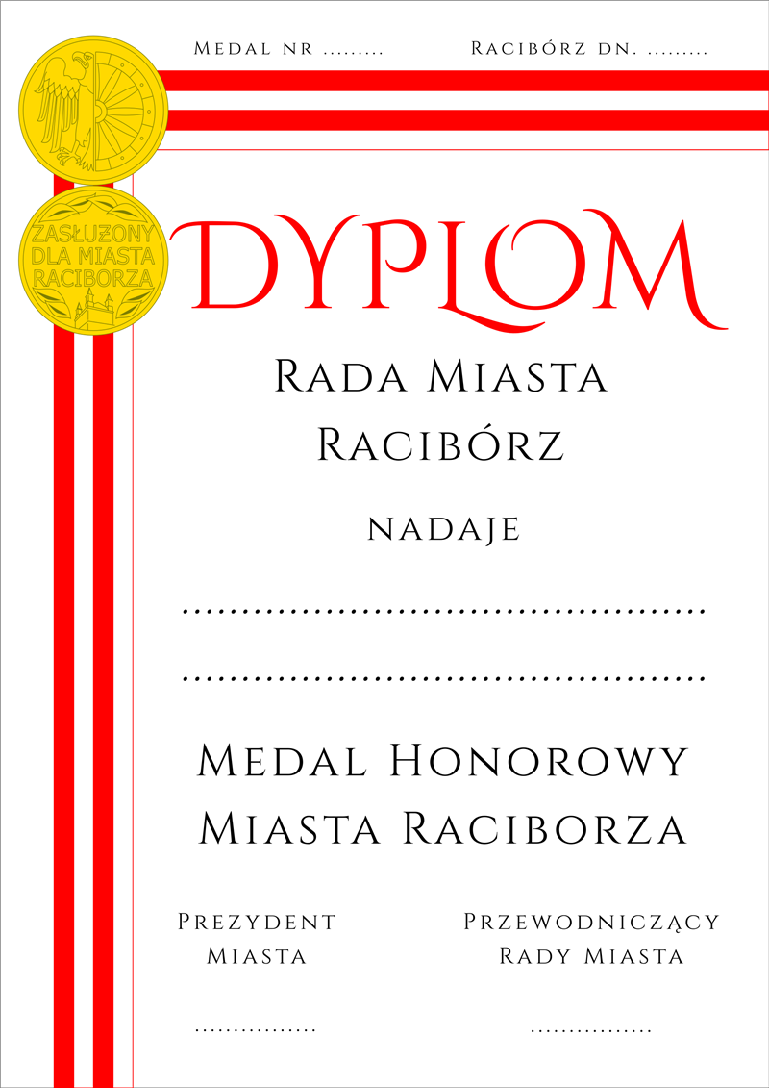

**Uzasadnienie**

Na sesji w dniu 25 sierpnia 2021 r. został wręczony ostatni z posiadanych medali nadawanych na podstawie Uchwały Nr L/561/98 Rady Miejskiej w Raciborzu z dnia 27 maja 1998 r. w sprawie ustanowienia tytułu i medalu „Zasłużony dla Miasta Raciborza” z późn. zm.

Ponadto w związku z nowelizacją zapisów ustawy z dnia 21 grudnia 1978 r. o odznakach i mundurach (t.j. Dz.U. z 2016 r. poz. 38), nastąpiła konieczność przygotowania nowej uchwały w oparciu o nowe przepisy, a co istotne wymagało uzyskania pozytywnej opinii Ministra Spraw Wewnętrznych i Administracji, której podstawą jest uchwała Komisji Heraldycznej.

Po przygotowaniu niezbędnego uzasadnienia historyczno-heraldycznego do ministerstwa został wysłany stosowny wniosek. Ostatecznie po długo trwającym postępowaniu, ze względu na pandemię, uzyskało pozytywną opinię Ministra Spraw Wewnętrznych i Administracji.

Zgodnie z projektem medal nadawany będzie za szczególne zasługi dla Miasta Raciborza osobom fizycznym lub prawnym oraz innym podmiotom i instytucjom nie posiadającym osobowości prawnej, co będzie swoistą kontynuacją wcześniejszej uchwały.

Mając powyższe na uwadze, podjecie niniejszej uchwały staje się jak najbardziej zasadne.